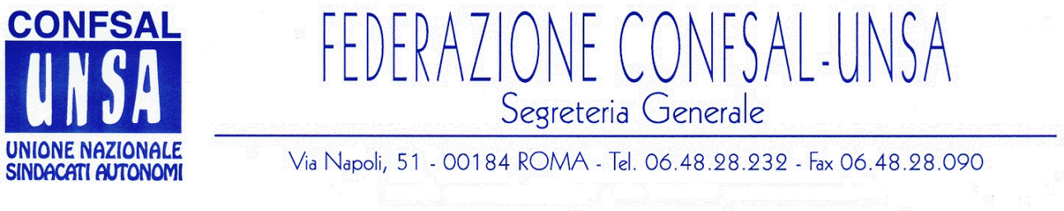
e-mail: unsaconfsal@tin.it sito internet: www.confsal-unsa.it

COMUNICATO N. 145/2008
PROTOCOLLO N. 379 DEL 22 LUGLIO ‘08

AI SEGRETARI NAZIONALI DEI COORDINAMENTI NAZIONALI

AI SEGRETARI REGIONALI FEDERAZIONE CONFSAL–UNSA

DECRETO LEGGE 112/08 – MAXI-EMENDAMENTO: SI CONFERMA L’ECATOMBE

Il maxi-emendamento ha incassato la prima fiducia alla Camera e si appresta a diventare legge dello Stato dopo la successiva approvazione del Senato.
Per la statistica si informa che la versione originale del decreto 112/08 era composta da 85 articoli e 501 commi, il maxi-emendamento è cresciuto a 96 articoli e 702 commi, peggiorando la situazione.
Si tenga conto che la manovra del governo si articola su un taglio di spesa di ben 35 miliardi di € nel triennio 2009-2011 e che i ministeri vi concorreranno con ben 15 miliardi di tagli. Altro che ecatombe o tsunami.
Con il maxi-emendamento la situazione per il comparto Ministeri peggiora per l’ulteriore taglio della spesa di 300 milioni di € che andranno a coprire parzialmente la maggiore spesa sanitaria dovuta alla eliminazione dei ticket .
Resta confermato il taglio di 800 milioni di € per ciascuno dei Ministeri degli Interni e della Difesa.
In materia di rinnovo contrattuale dei pubblici dipendenti per il biennio economico 2008-2009 la situazione non è chiara in quanto il taglio delle risorse, sopra richiamato, di 300 milioni di € ridurrebbe il fondo da € 2.740 milioni a 2.340 milioni destinato ai rinnovi dei CCNL dei dipendenti pubblici.
Il governo sostiene che il taglio non interferisce con le risorse destinate ai rinnovi contrattuali la cui esatta definizione verrà effettuata con la legge finanziaria 2009 del prossimo mese di settembre, fermo restando il quadro previsto dal DPEF 2009-2011 che prevede un tasso d’inflazione programmato dell’1,7% per il 2008 e dell’1,5% per il 2009 nonché uno stanziamento di 500 milioni (indennità di vacanza contrattuale) per il 2008 oltre al non chiaro stanziamento, sopra richiamato, di 2.740 milioni (o 2.340) per il biennio 2008-2009.
Se a questo si aggiunge il taglio (10%) dei fondi previsti per la contrattazione decentrata, agli effetti del pagamento della produttività, l’applicazione dell’inflazione programmata, fortemente ridotta rispetto a quella reale, il quadro che ne consegue comporterà una riduzione reale delle retribuzioni dei dipendenti pubblici.
Questo non è accettabile e va respinto con forza, anche con il ricorso ad azioni di lotta incisive per indurre il Governo a rivedere le sue posizioni nei confronti dei lavoratori pubblici.
Mentre scriviamo queste note, è pervenuta dall’Aran la convocazione per il rinnovo del biennio economico 2008-2009 del personale non dirigente (prima chiamato dei livelli, poi delle qualifiche funzionali, quindi di comparto, ora in modo residuale “non dirigente” !!) nonché delle aree dirigenziali.
Siamo portati ad essere pessimisti, perché ci resta difficile potere discutere di un rinnovo contrattuale senza avere avuto notizia di stanziamenti di nuove risorse economiche previste dal governo per il biennio.

Cordialità e saluti.
IL SEGRETARIO GENERALE
Renato Plaja

